Rozważania nad Słowem Życia Mk 11,22-23
„Jezus im odpowiedział: Miejcie wiarę w Boga! Zaprawdę, powiadam wam: Kto powie tej górze: «Podnieś się i rzuć się w morze», a nie wątpi w duszy, lecz wierzy, że spełni się to, co mówi, tak mu się stanie”.

Czym jest wiara ludzka, a czym jest wiara Boża?
Wiara ludzka jest niezbędna w życiu codziennym. Musimy wierzyć świadectwom ludzi, na przykład o Antarktydzie, nawet jeśli sami nigdy tam nie byliśmy. Wierzymy, że jest tam śnieg, nawet jeśli go nie widzieliśmy. To wiara naturalna, którą można udowodnić materialnie.
A czym jest wiara Boża? To wiara związana z obietnicą, którą dał nam Bóg. To wiara w Bożą wszechmoc. Bóg stworzył wszystko, co istnieje, swoją wszechmocą, stworzył ten świat i opiekuje się nim. Stworzył go w określonym celu. Wierzymy w Boga Stwórcę. Wierzymy również w Boga Zbawiciela – wierzymy, że Syn Boży stał się człowiekiem i umarł za nasze grzechy. I wierzymy również słowu Bożemu. Ponadto, aby mieć wiarę Bożą, która czyni cuda, musimy przyjąć łaskę, gdy Bóg pokazuje nam, że chce być uwielbiony w tej sytuacji i że wymaga od nas trwania w wierze, a nie w wątpliwościach. Próba wiary przyjdzie do każdego, dlatego musimy przezwyciężyć wątpliwości w naszych sercach. Wiara Boża jest darem, o który musimy prosić.
Istnieje jednak niebezpieczeństwo, że ktoś poprosi o coś, co nie odpowiada woli Bożej, i odwrotnie – może to nawet wyrządzić wielką krzywdę. Bóg nie wysłucha takiej wiary i człowiek się zbuntuje. Wtedy wina leży po stronie człowieka, który ma nieczyste serce, który nie szukał woli Bożej i nie prosił o światło.
Wiara Boża napełnia nas, gdy jednoczymy się z Jezusem. Jesteśmy z Nim zjednoczeni już poprzez Sakrament Chrztu i uświęcającą łaskę Bożą, gdy nie tkwimy w grzechu ciężkim, czyli w stanie wrogości wobec Boga. Wszechmoc Boża działa przez Jezusa Chrystusa, który jest w nas, jeśli jesteśmy z Nim ukrzyżowani w tej chwili. Kiedy nasza niewiara i wątpliwości zostaną ukrzyżowane wraz z Nim, On może działać.

1. Jaki grzech może uniemożliwić ci dostrzeżenie dzieła Bożego?
Mt 13,58

Przeciwieństwem wiary nie jest wątpliwość, lecz niewiara. Wątpliwość wymaga po prostu więcej faktów! Niewiara to nieposłuszeństwo, odmowa działania zgodnie z nakazem Boga.

CEL WIARY

2. Co nie powinno być przedmiotem naszej wiary, choć często nim jest?

Ps 33,16-17

Ps 146,3

Prz 3,5

Prz 28,26

Jr 9,22

Który z tych fałszywych przedmiotów wiary jest dla ciebie najbardziej niebezpieczny? Jakie są nieuniknione konsekwencje polegania na tych rzeczach?

3. Co powinno być przedmiotem twojej wiary? Mk 11,22

4. Rozważ poniższe stwierdzenia w świetle dwóch poprzednich punktów:
„Wiem, że to zadziała! Mam wielką wiarę” (UWAGA! CIENKI LÓD!)
„Nie mam wielkiej wiary, ale spróbuję” (BEZPIECZEŃSTWO. MOCNY LÓD)

SKĄD POCHODZI I Z CZEGO ROŚNIE WIARA
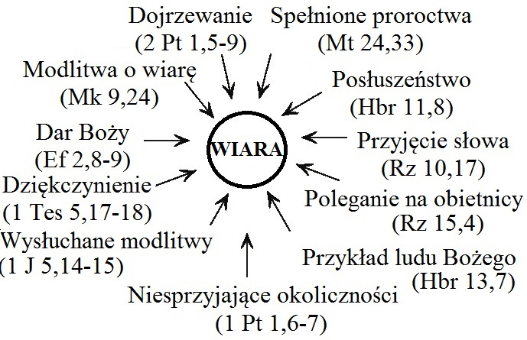

Pytanie do refleksji:
Twoje zaufanie i wiara w Boga opierają się na wiedzy o tym, Kim jest Bóg i jaki jest. Które wersety dotyczące atrybutów Boga są dla ciebie ważne?

Werset Co mówi o Bogu

